Saat pertama kali membuka aplikasi, maka tunjukkan halaman beranda:
Halaman Beranda:
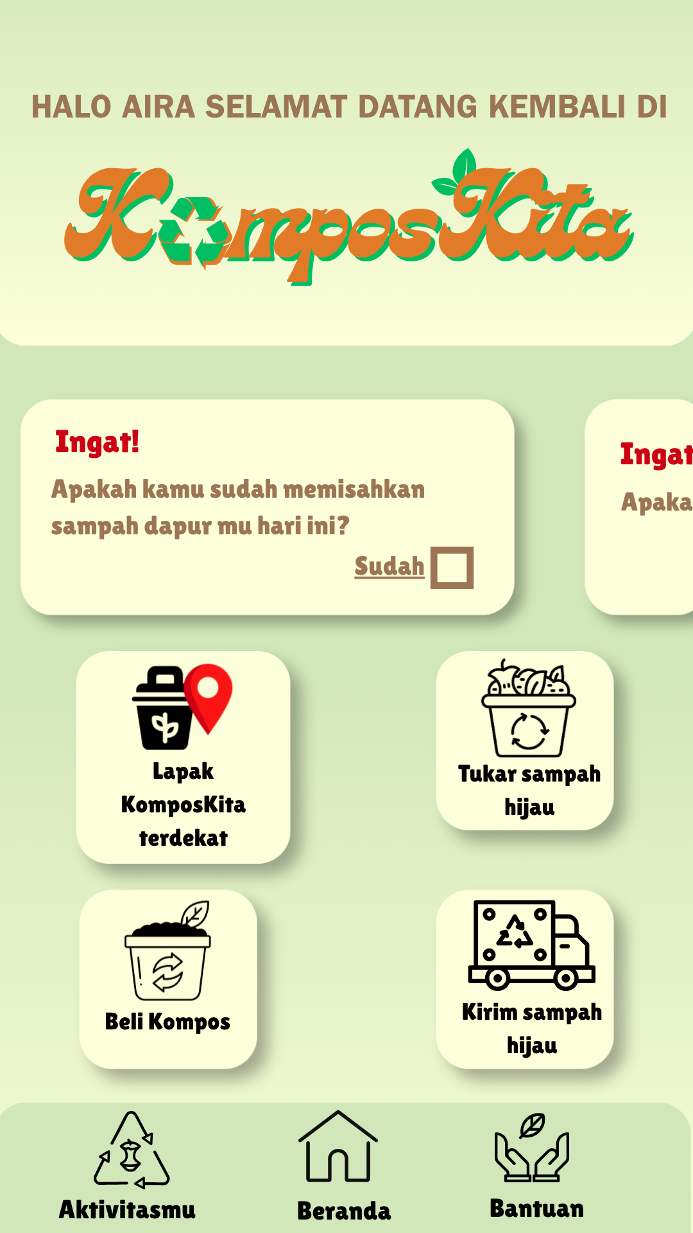
Jika gambar rumah dan tulisan beranda di tekan, maka akan selalu kembali ke halaman beranda

Jika tombol bertuliskan “Lapak KomposKita terdekat di tekan” maka alihkan halaman Lapak Terdekat
Jika tombol bertuliskan “Tukar sampah hijau” maka alihkan ke halaman Tukar Sampah Organik
Halaman Lapak Terdekat:
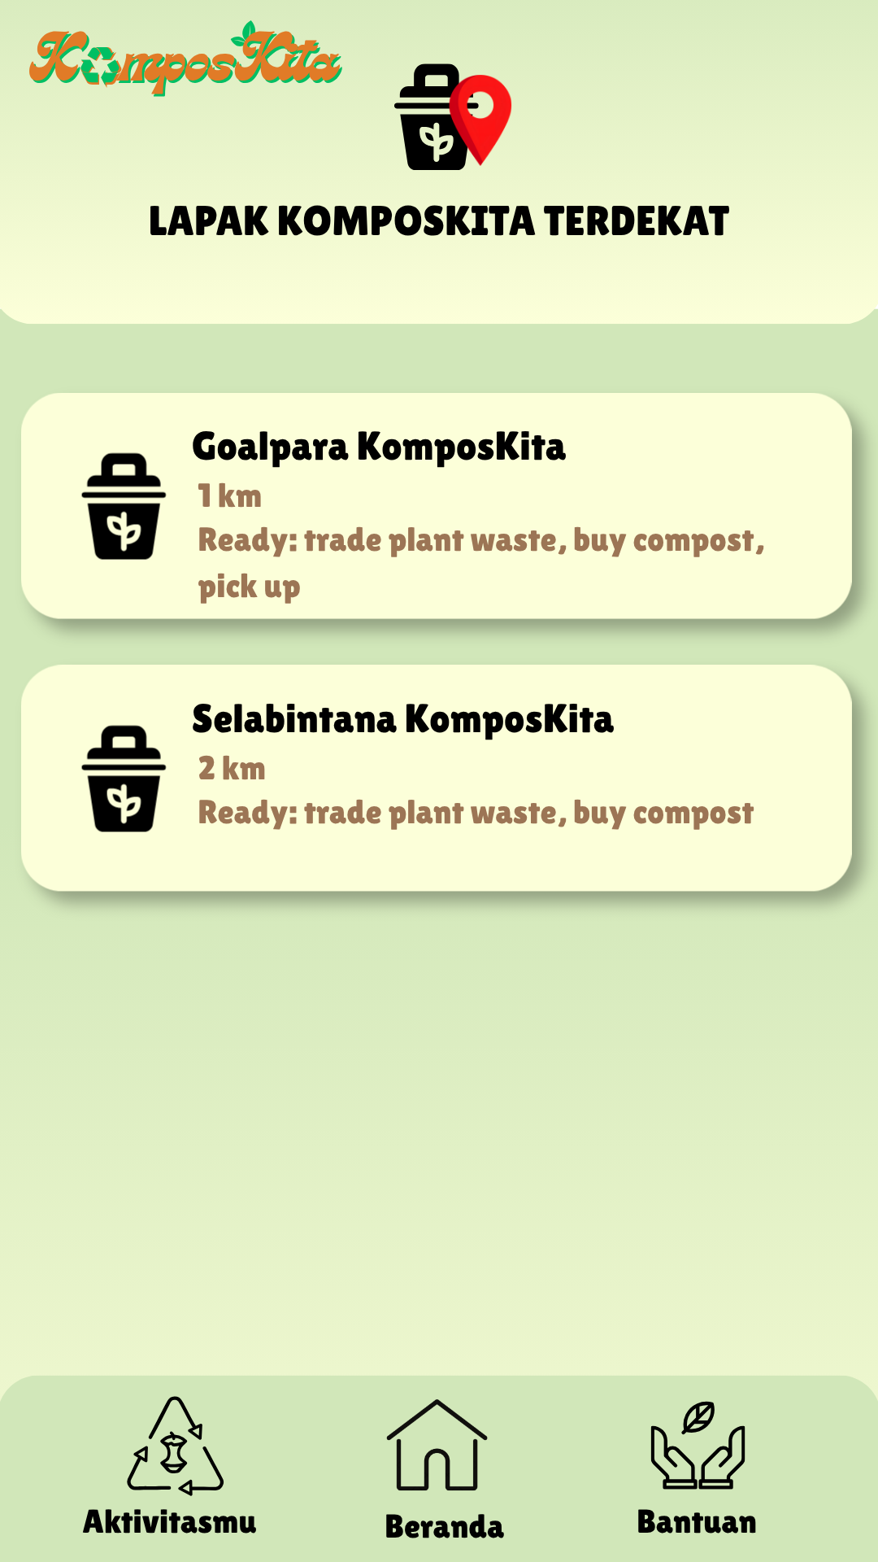
Kotak kuning bertuliskan Goalpara KomposKita dan Selabintana KomposKita merupakan dua lokasi terdekat yang jika tombol tersebut di tekan maka akan menunjukkan informasi tentang alamat, contact person lapak tersebut (untuk alamat dan nomor contact person bisa di isi random saja), serta layanan apa saja yang mereka sediakan (ada di Ready: …)

Halaman Tukar Sampah Hijau
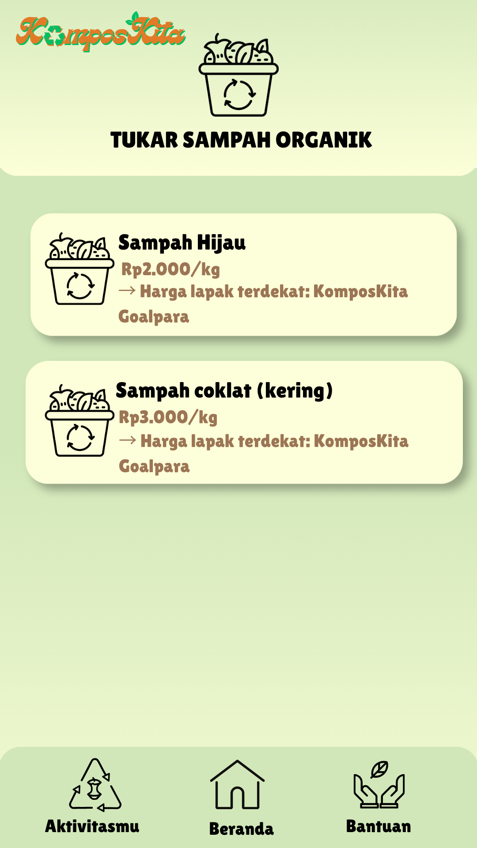
Jika salah satu opsi di klik maka tunjukkan slider untuk menyesuaikan berapa kg sampah yang mau ditukar serta tunjukkan harga dari sampah yang ditukar tersebut, juga tunjukkan berat kompos yang bisa di dapat dari sampah tersebut dengan ketentuan
2 kg sampah hijau = 1 kg Kompos atau 1 liter Pupuk Organik Cair
3 kg sampah kering = 1 kg Kompos atau 1 liter Pupuk Organik Cair
Pengguna bisa menukar sampah dengan campuran dari uang dan Kompos atau Pupuk Organik Cair
Untuk mengkonfirmasi bisa disediakan tombol “Tukar” setelah menyesuaikan banyak sampah yang mau ditukar dan ditukar dengan apa, setelah itu kembali ke halaman beranda dan rekap dari penukaran akan muncul di halaman Aktivitasmu
Halaman Beli Kompos:
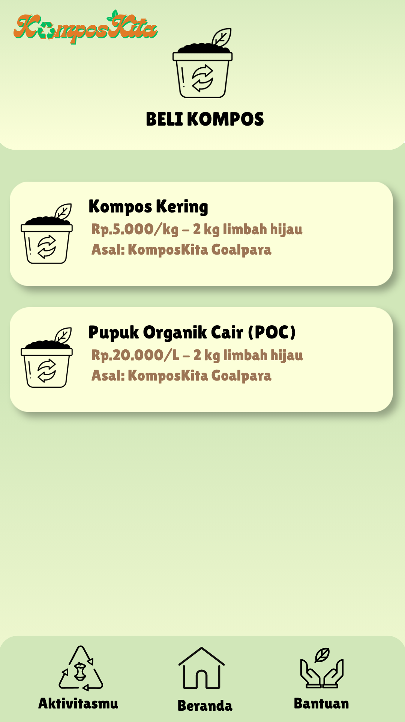
Contoh: Maksud dari Rp.5.000/kg - 2 kg limbah hijau adalah: 1 kg kompos kering bisa dibeli dengan harga Rp.5.000 atau 2 kg limbah hijau atau bisa juga percampuran keduanya
Jika salah satu opsi (Kompos Kering/Pupuk Organik Cair) di klik maka munculkan slider untuk menyesuaikan mau dibayar dengan uang sepenuhnya, limbah sepenuhnya atau percampuran.
Untuk mengkonfirmasi sediakan tombol “Beli” setelah menyesuaikan banyak kompos yang mau dibeli, setelah menekan tombol “Beli” kembali ke halaman beranda dan rekap pembelian akan muncul di halaman Aktivitasmu

Halaman Kirim Sampah Hijau:
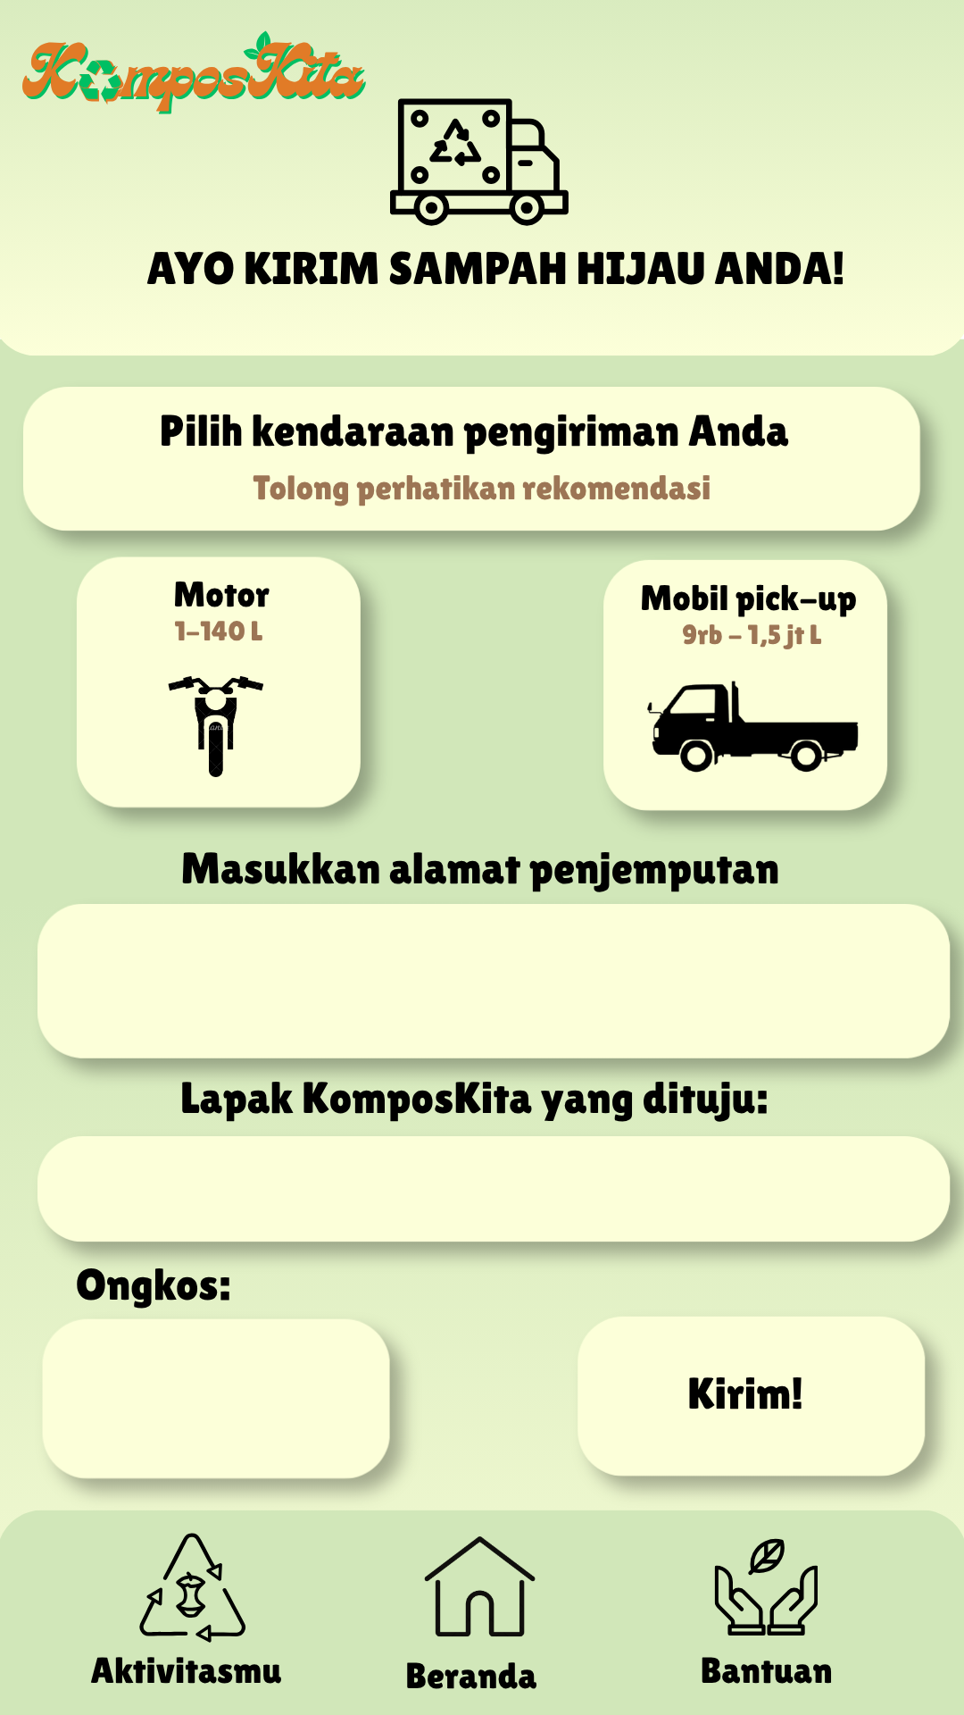

Pengguna bisa memilih antara Motor atau Mobil Pick-up dengan menekan tombol masing masing opsi. Kemudian untuk kotak kuning dibawah “Masukkan alamat penjemputan” bisa di input teks oleh pengguna untuk memasukkan alamat mereka, kemudian untuk “Lapak KomposKita yang dituju:” pengguna bisa mengetikkan nama Lapak KomposKita yang dituju kemudian akan muncul hasil pencarian Lapak yang ada, berikan pula rekomendasi Lapak Terdekat ketika menekan kotak dibawah tulisan “Lapak KomposKita yang dituju:”

Untuk Ongkos, sesuai pilihan pengguna:
Motor: 1 km = 2.000 | 2 km: 3.000
Mobil: 1 km = 3.000 | 2 km: 4.000
Setelah selesai mengisi pengguna bisa menekan tombol Kirim, kemudian akan kembali ke beranda, dan rekap pengiriman akan muncul di halaman Aktivitasmu

Pada semua halaman jika tulisan “Aktivitasmu” dan icon diatasnya di tekan maka akan teralihkan ke halaman “Aktivitasmu”

Halaman Aktivitasmu:
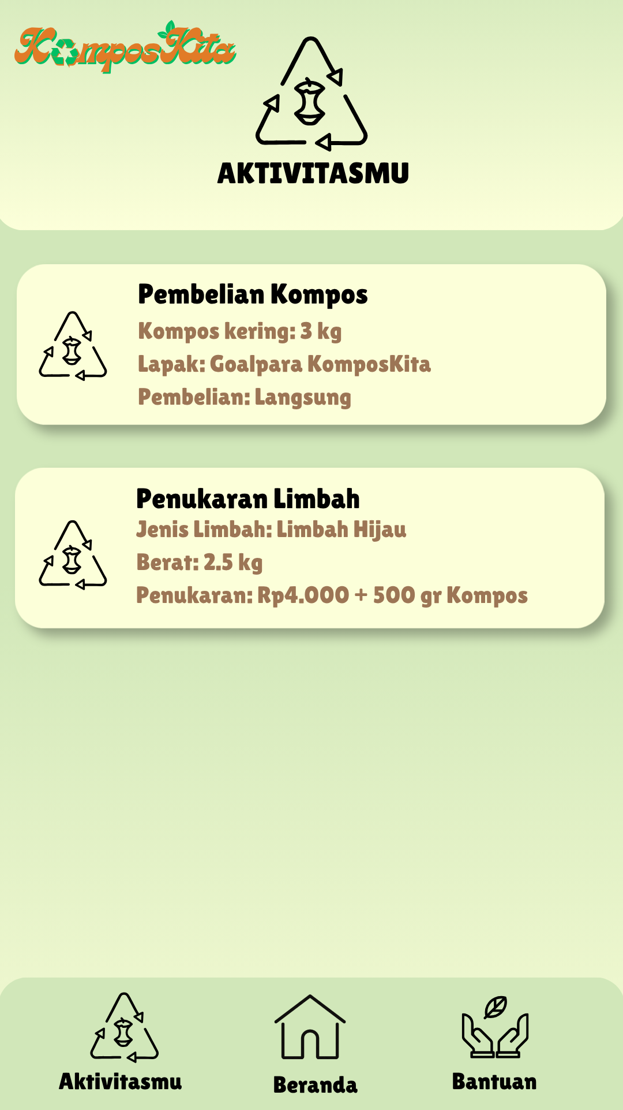
Berikut adalah contoh dari halaman Aktivitasmu yang sudah terisi. Isi dari halaman Aktivitasmu disesuaikan dengan sejarah aktivitas pengguna di halaman: Beli Kompos, Tukar Sampah Organik, dan Kirim Sampah Hijau.

